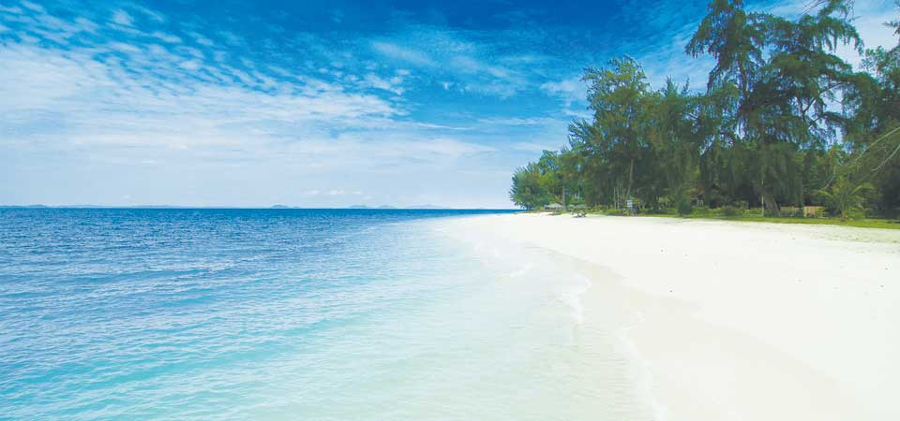
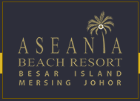
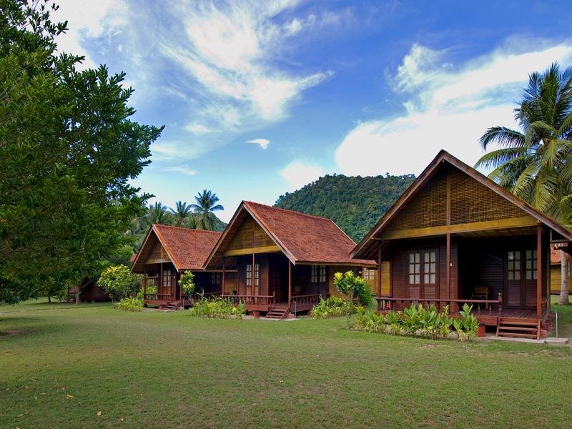
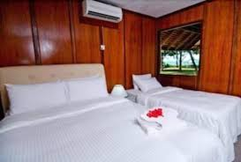

MCO DEAL – 3天2夜Aseania Beach Resort, Pulau Besar Island
洁白的沙滩，碧蓝的海水包围着丰盛港旁的大岛上的Aseania 度假村,柔佛是个很好的位置提供所有的潜水爱好者。在这岛上有片千万年的森林有着很丰富的动植物自然生态。您也可以在这几公里的沙滩上漫步，旁边还有随风飘动的椰树群。乐趣追寻者也可享受岛屿浏览，浮浅，森林探险和一系列的沙滩与海上活动。您也可以在海边或泳池旁备有的躺椅上放松与享受度假村著名的鸡尾酒。46间布置精美的度假屋任您筛选让您更加有宾至如归的感觉。您还可以在阳台上欣赏无敌的美景，如雄伟的山，蓝绿的海水，洁白的沙滩和度假村内精致的花园。这美丽的大岛也是国家重点的海洋保育区。
配套价格 (入住日期: 01/07/2020- 15/10/2020 & 01/03/2021- 15/10/2021)
配套价格(每人) | 3 天 2 夜 配套 -促销价格
房间种类 | 双人房 / 三人房 | 小孩 (4-11岁)
花园房 | RM 298 / 每人 | RM 150 / 每人
海景房 | RM 368 / 每人 | RM 150 / 每人
配套不含:
-海洋公园保育费RM11 每人 (马来西亚公民) / RM36每人 (外国人). 请在Mersing码头的海洋保育当局付款。
-外国人旅游税 RM 10/每晚
-附加浮潜：成人RM 70/每人 -小孩 RM 45/每人
(至少6人)
配套包含:
- 来回 Mersing码头快艇接送
- 2夜Aseania Beach Resort, 大岛住宿
- 餐饮: 2个早餐

** 每间度假屋最多可容纳3成人或2 成人 + 2 小(11岁以下)
**婴儿0-3岁免费

快艇接送 ：
从 Mersing码头到度假村 12.30pm
从度假村到Mersing码头 10.30am
备注: 快艇接送会因天气和海上情况而更改，度假村会安排更改准确的时间 。
可选择的活动: (取决于实用性)
浮浅活动 /岛屿浏览/岛上钓鱼/岛上骑脚车/森林探险/沙滩排球/激励营/婚宴
**请询问上述的任何活动于度假村询问处
烧烤晚餐（至少30人或以上）可另外安排 –每人RM 80

update:15.06.2020

入住/退房时间
入住 : 1.00pm (如果房间可许可以提早入住)
退房 : 10.30am (如果快艇提早到达可提早退房)
**任何请求延长退房时间可以向询问处查询，只要房间可续房
**如果延长退房时间到 6.00pm或之后, 需付多延长一夜的价格。

